Introdução

Este write-up é referente a Challenge Identity API. Caso precise de suporte, favor abrir um ticket no canal de suporte no servidor do Discord.

Reconhecimento

O desafio disponibiliza o código-fonte da aplicação web. Em seguida, foi realizada a descompactação do arquivo attachments.zip para análise.

unzip attachments.zip

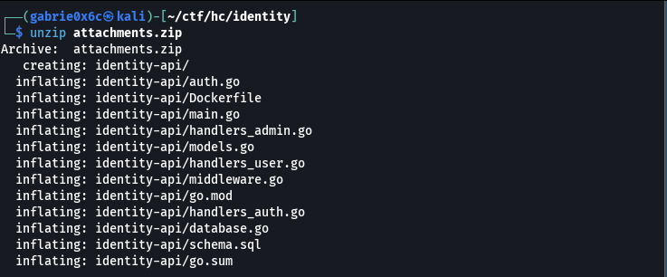

No arquivo main.go, foi possível identificar todas as rotas disponíveis na aplicação web.

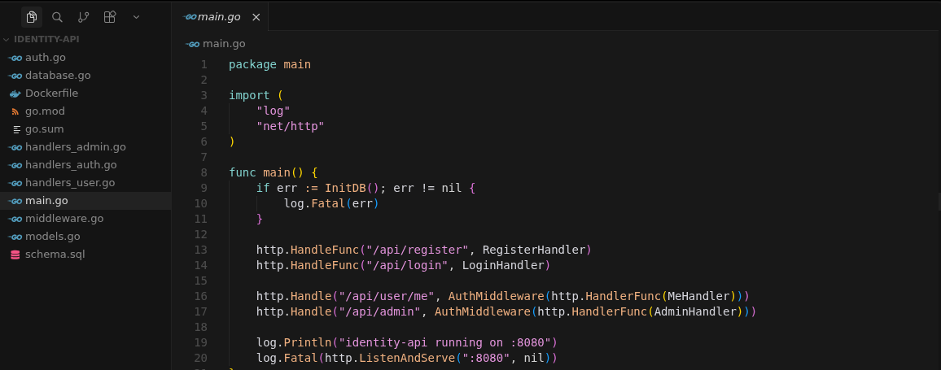

No Go, quando você define um struct, pode usar tags para controlar como os campos são serializados (marshal) e desserializados (unmarshal) em JSON. A tag especial json:"-" (apenas o hífen, sem nada depois) diz ao parser: "ignore este campo completamente". Ele não será incluído na saída JSON e não será preenchido ao ler JSON. Mas no momento em que você coloca qualquer coisa depois da vírgula (json:"-,omitempty", json:"-,"), o - vira um nome de campo literal. Isso faz com que o campo IsAdmin fique acessível via o nome JSON "-".

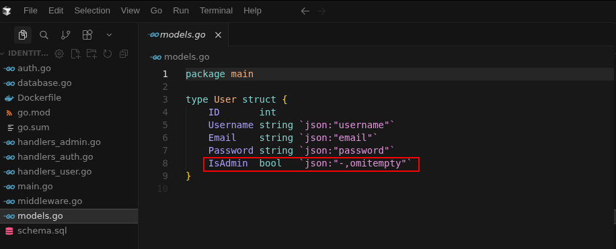

Além disso, a função de criação de usuário não possui validação adequada dos campos recebidos. Foi possível enviar um objeto JSON no formato {"-": true}, que, durante o processamento, é interpretado como {"IsAdmin":true}, permitindo a criação de um usuário com privilégios administrativos.

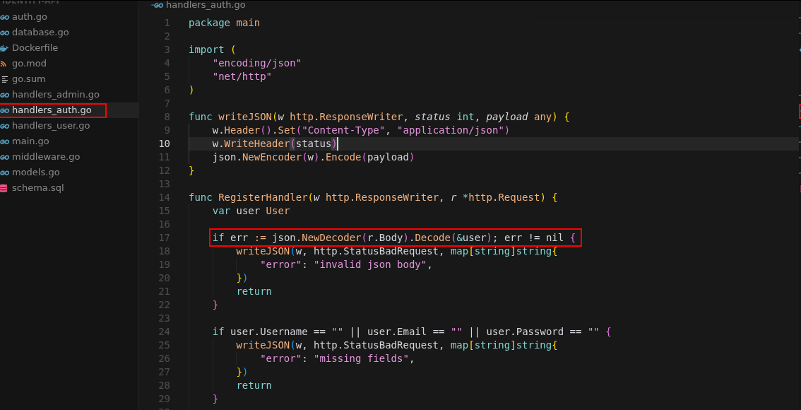

Como o campo IsAdmin está acessível e é responsável por controlar privilégios administrativos, foi possível manipulá-lo na aplicação para criar um usuário com privilégios de administrador. Foi registrado um novo usuário na aplicação.

{"username":"teste","password":"teste","email":"teste","-":true}
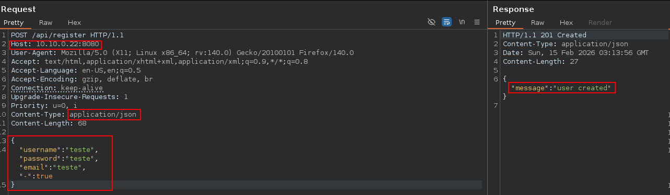

Enviando a mesma requisição, apenas alterando a rota para /api/login, foi possível obter um token de sessão JWT do usuário.

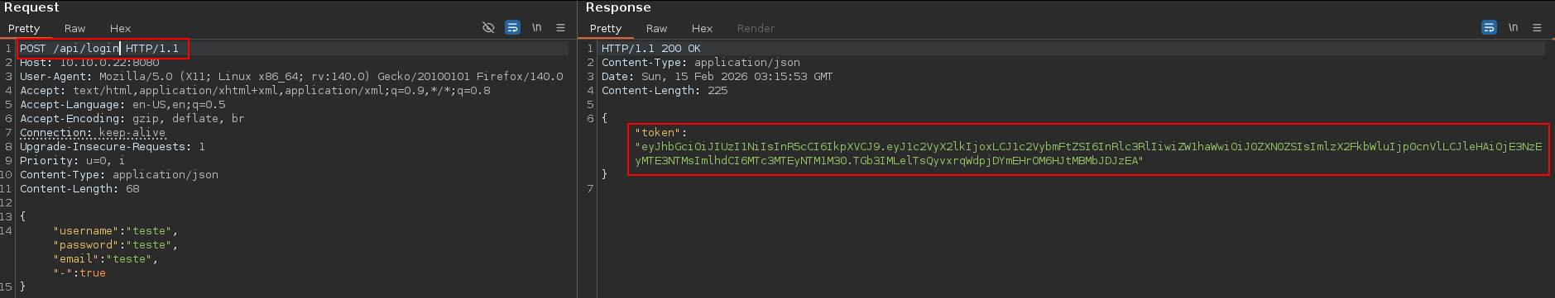

Agora, utilizando esse token, foi possível se autenticar em uma rota administrativa da aplicação por meio do cabeçalho Authorization: Bearer, utilizando o token gerado anteriormente. Dessa forma, foi possível obter a flag do desafio.

